**actividad 1**

Nombres y Apellidos: Cindy Mendoza Ibarra

Código: U202117830

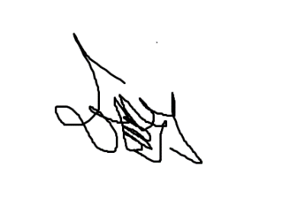 Firma:

**PREGUNTA 1**

1. Un puente de la ciudad de Huaraz está construido en forma de arco parabólico, el puente tiene una extensión de 120 m y una altura de máxima de 25 m.

a. Ubique un sistema de coordenados adecuado y determine la ecuación de la parábola. Indique sus variables y restricciones.

b. Calcule la altura de un punto del arco ubicado a una distancia de 50 metros del centro de la base.

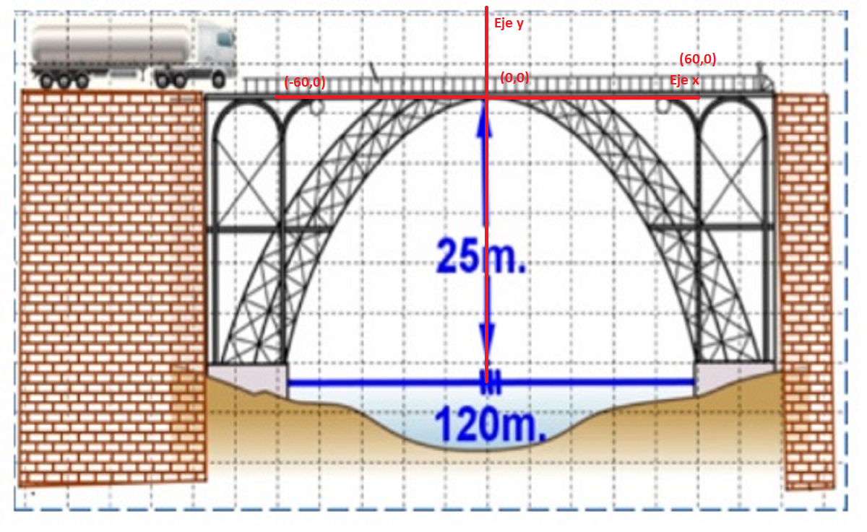

Entonces:

V=(0,0)

H=0

K=0

P < 0

Eje x representa la posición horizontal de un punto en el puente de forma parabólica en metros



Eje y representa la posición vertical de un punto en el puente de forma parabólica en metros



